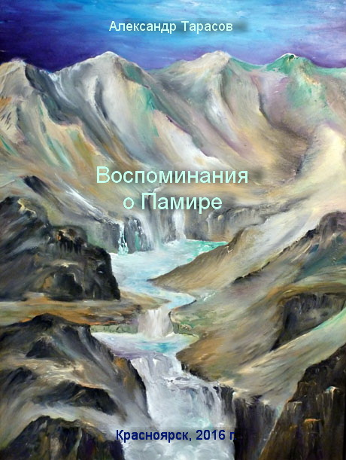

Оглавление

Часть 1. Заречный 3
Часть 2. Кокуйбель, Кудара, Бартанг 26
Глава 1. Кокуйбель 26
Глава 2. Кудара 32
Глава 4. «Кто здесь не бывал, тот не рисковал, тот сам себя не испытал…» 37
Глава 5. «Железный» Сабирхан 42
Глава 6. «Здравствуйте, я ваш повар» 45
Глава 7. Ишак – друг геолога 46
Глава 8. «Переправа, переправа – берег левый, берег правый…» 49
Глава 9. «Мы так давно, мы так давно не отдыхали, нам было просто не до отдыха с тобой…» 52
Глава 10. В гостях у Усто-баши 55
Глава 11. Выезд с участка 59
Глава 12. Встречи - расставанья 60
Глава 13. День рождения – это праздник 62
Глава 14. Не хлебом единым… 63
Глава 15. Свитер из верблюжьей шерсти 65

Памир, Памир, как много в этом звуке
для сердца моего слилось,
как много в нём отозвалось….
(да простит мне А.С. Пушкин)

Воспоминания о Памире

Часть 1. Заречный
Вряд ли какие другие горы были для меня, тогда ещё студента-четверокурсника горного факультета Красноярского института цветных металлов, более притягательными, загадочными, желанными, чем Памирские горы, Памир. Когда однажды весной 1981 года мой лучший друг Костя сказал, что в Пединституте, на другом берегу Енисея, будет лекция о Памире с показом слайдов, меня не надо было уговаривать. После занятий мы с ним сразу же поехали на эту лекцию. Два часа лекции-рассказа для меня пролетели незаметно. Впечатление было огромное, увлекательный рассказ и интересные слайды с высокими, заснеженными горами вдохновили не только меня. «Памир – крыша мира!» - рефреном носилось в голове снова и снова.
- Вот бы попасть на Памир или в Тянь-Шань после института, поработать там, - сказал Костя, когда мы с ним вышли на улицу.
- Да, это было бы классно, - согласился я с ним. – Но как туда попадёшь? У нас ведь нет распределения в Таджикистан.
Если б я знал тогда, что всего через два с половиной года я буду смотреть из иллюминатора самолёта на Памирские горы, Но не зря говорится: «Мечтайте! Мечты сбываются!» Видимо, сильно мы тогда с другом мечтали попасть на Памир, потому что не прошло и два года, как волею Судьбы мы с ним оказались в Таджикистане. Он устроился в ГПСЭ, а я – в ЮГФЭ. Отработав сезон 1983 года в Каратегинской партии в Южном Тянь-Шане, я с помощью новых друзей-геологов устроился в Памирскую ГРЭ.
И вот в середине ноября 1983 года я переступил порог кабинета главного геолога ПГРЭ. Геннадий Сергеевич Аверьянов встретил дружелюбно, подвёл к большой геологической карте ГБАО и спросил:
- Ну, куда хочешь поехать на работу?
- Я молодой, неженатый, мне куда-нибудь подальше и повыше, - ответил я, с интересом разглядывая геолкарту с маленькими флажками полевых участков.
- Подальше, говоришь. Тогда поедешь вот сюда, - сказал Аверьянов и ткнул концом ручки в самый дальний край карты, - на участок Заречный. Там ведётся разведка оловянного рудопроявления. Согласен?
- Да, мне подходит, - ответил я.
Начальник Аксуйской партии, в которую меня зачислили старшим техником-геологом, в двух словах объяснил мои новые обязанности: «Там будет старший геолог партии, он тебе всё расскажет и покажет», потом распорядился насчёт спецодежды, «А спальник получишь на базе экспедиции, в Мургабе. Полетишь завтра».

* * *

На следующее утро я вылетел самолётом ЯК-42 по маршруту Душанбе-Хорог-Мургаб. Пассажиров было немного, половина из них вышла в Хороге, и в Мургаб полетели пять или шесть человек.
- Если бы не было почты, нас бы тоже высадили здесь, - сказал мне смуглолицый попутчик, - и пришлось бы ехать дальше на попутках.
Я во все глаза рассматривал через иллюминатор разворачивающуюся панораму величественных гор. Вдалеке, за Пянджем, на афганской стороне белел большим массивом хребет Хырс-Сафед («Белый медведь»). Самолёт взял курс на восток. Чтобы лёгкий, почти без груза, самолёт не швыряло ветром, лётчики снизили его ниже вершин гор и вели над долиной реки. Такого я ещё никогда в жизни не видел – горы были не где-то там внизу, ниже облаков, а вот здесь, рядом. Казалось, что самолёт крылом вот-вот заденет за их острые скалы. А вершины гор были гораздо выше самолёта! Чтобы их увидеть из иллюминатора, надо было задирать голову вверх! Потрясающе!
Выйдя из самолёта на небольшом аэродроме в Мургабе, я почувствовал лёгкость в дыхании. Светило яркое солнце, день был ясный и чистый, безоблачное синее небо безкрайним куполом накрывало цепи небольших гор. От такого красивого вида, от лёгкости дыхания, от приятного осознания того факта, что, вот, наконец-то моя мечта сбылась – я на Памире! - у меня началась эйфория. Было очень радостно, мне хотелось прыгать, кричать…. Это состояние, наверное, и было моментом счастья. Такое запоминается на всю оставшуюся жизнь.
Небольшой городок Мургаб (по таджикски – Мургоб, «водяная курица», то есть «утка») вольно раскинулся в широкой долине одноимённой речки на высоте свыше 3,5 км над уровнем моря. Мургаб запомнился белыми одноэтажными домиками, разбросанными хаотично, без какой-то правильной планировки. Среди них, повыше, на пологом склоне, ближе к горам, за белым бетонным забором располагались двух-трёхэтажные дома военного городка. Главная улица, она же шоссе Памирский тракт, разделяющая городок на две части, верхнюю и нижнюю, привела меня к просторной базе Памирской ГРЭ. Оттуда на бензовозе я вскоре доехал до участка Заречного.
Посёлок геологов ПГРЭ расположился на левом берегу речки Аксу («Белая река»; о том, что означает это название, я узнаю позже, зимой, когда река вся промёрзнет до дна).
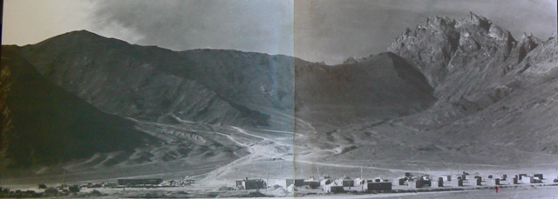
Восточный Памир. Левый борт долины р. Аксу. Панорама участка Заречного, ноябрь 1983 г.
Небольшая речка в этом месте неспешно течёт с юга на север по широкой, явно постледниковой, троговой долине, устланной коричневато-серыми аллювиально-пролювиальными отложениями. Ни деревца, ни кустика, лишь местами в пойме речки видны «полянки» очень редких травянистых кочек, одна от другой в нескольких метрах. За краями долины начинаются отроги сравнительно невысоких безлесных, скалистых гор.
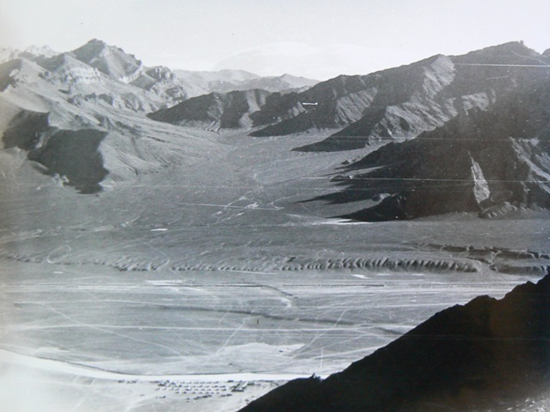
Долина р. Аксу и горы к востоку от Заречного. Внизу, на берегу речки - посёлок геологоразведчиков
Посёлок небольшой, состоит из двух рядов жилых строений: первый ряд, ближе к речке, формируют небольшие деревянные балки – это, если можно так сказать, «лицо» посёлка, его «главная» улица. Второй, за балками, – обозначен приземистыми палатками, скаты которых уже давно побелели от жгучего памирского солнца. На левом конце посёлка, если смотреть от речки, расположились столовая, пекарня, склад-магазин, за ними – клубный барак, ещё дальше – промсклад за хилым дощатым забором.
От посёлка к совершенно голой, без единого деревца и кустика, горе, раскинувшей свои серые отроги полукольцом, как бы охватывая посёлок слева и справа, ведёт полевая дорога. Она небольшим белёсым серпантином поднимается к середине горы. На дальнем её конце, справа, виднеется конус отвала горных пород – там вход в штольню. Высотная отметка устья штольни – 3825 м.
Найдя начучастка, я, как полагается, представился, что вот, мол, прибыл и готов приступить к исполнению обязанностей. На что тот почти равнодушно сказал: «Устраивайся, привыкай, пройдёшь акклиматизацию, тогда и приходи» и показал на один из балков: «Там есть свободное место, заселяйся».

* * *

Акклиматизация моя началась уже той же ночью и длилась около трёх суток. Состояние организма было паршивое – голова тяжёлая, будто из свинца, ноги ватные, слабые, ходить куда-либо вообще не хотелось, есть не хотелось, часто подступала тошнота до рвоты. Лежал на койке в полузабытьи. Свет был не мил, временами думал, что помру - так было плохо. Эти дни помню смутно... Сосед по балку, старый бурмастер, давал каких-то таблеток…
Очнулся на третий день, еле-еле, шатаясь от слабости, выполз из балка. Голова уже почти не болела, но ещё кружилась, и всё тело ещё было каким-то вялым, не моим. Посидел на крылечке, подышал освежающим осенним воздухом, потом потихоньку пошёл вдоль ряда балков, по «главной» улице, оглядывая окрестности. Потом поплёлся на берег Аксу, там долго сидел на обрывистом уступе, глядя на текущую воду, на голые горы за унылой долиной, на белёсое позднеосеннее небо. Постепенно голова прояснилась, перестала кружиться, мой взгляд стал осознанным – жизненная сила возвращалась ко мне.
Обратно к балку дошёл уже уверенной походкой, почти не шатаясь. К вечеру появился аппетит, впервые за все дни сходил в столовую, поел…
На следующее утро, найдя балок старшего геолога участка, познакомился с Владимиром Георгиевичем Рубановым.
- Ну, что, оклемался? – спросил тот.
Я кивнул головой.
- Тогда поговорим о деле, - старший геолог развернул на столике у подслеповатого, затянутого снаружи полиэтиленовой плёнкой окна геолкарту рудопроявления.
После беседы Рубанов сунул мне в руки томик третьего экземпляра проекта:
- Почитай геологию, а после обеда съездим на штольню, покажу тебе фронт работ.

* * *

